Wydział:  FIZYKI | Dzień/godzina |  |  |  | NR zespołu: 23
Wydział:  FIZYKI | Data: |  | 22.03.2004 |  | NR zespołu: 23
1. Kuhiwczak Marcin  2. Waśkiewicz Łukasz |  | Ocena z przygotowania |  | Ocena z sprawozdania | Ocena końcowa
Prowadzący:  Dr Jan Strzerzewski |  |  |  | Podpis  Prowadzącego:

1.TEMAT:
Badanie efektu Halla

2. CEL ĆWICZENIA:
Celem ćwiczenia było zapoznanie się z przebiegiem zjawiska Halla, wyznaczenie charakterystyki halotronu, koncentracji oraz ruchliwości elektronów swobodnych.

3. WPROWADZENIE:
W 1879 roku amerykański fizyk Edwin H. Hall zaobserwował, że podczas przepływu prądu o natężeniu I przez metalową płytkę umieszczoną w polu magnetycznym o indukcji B, prostopadłym do kierunku przepływu prądu, miedzy punktami
A i B płytki powstaje różnica potencjałów U_{h} = φ_{A} - φ_{B}.

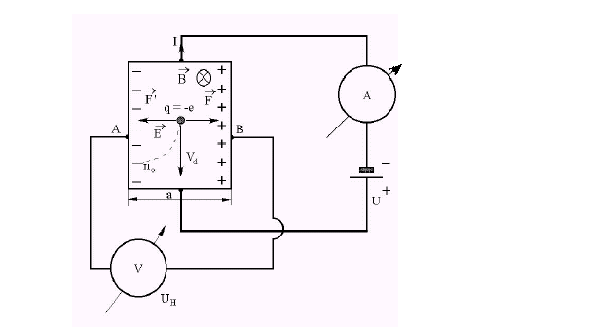

Aby wyjaśnić to zjawisko, musimy zapoznać się z kilkoma istotnymi faktami.
Ze względu na „wielkość” przerwy energetycznej, a przez to, możliwość i efektywność zapełniania pasm energetycznych przez elektrony możemy dokonać podziału ciał stałych na przewodniki, półprzewodniki oraz izolatory. Półprzewodniki charakteryzują się dwoma rodzajami przewodnictwa: elektronowym (typu n) i tzw. dziurowym (typu p). W przewodnictwie elektronowym (akceptorowym) nośnikami ładunku są elektrony (posiadające ładunek ujemny), w dziurowym (donorowym) - dziury (umożliwiające przemieszczanie się ładunku dodatniego).
Halotron, czyli prostopadłościenna płytka zbudowanym z materiału nieprzewodzącego z naparowaną cienką warstwą półprzewodnika. Nośnikami ładunku w halotronie są dziury lub elektrony, na nośniki te w polu magnetycznym działa siła:
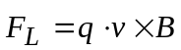
, gdzie
 - indukcja magnetyczna
– prędkość dryftowa nośnika, czyli prędkość w kierunku wytworzonego pola elektrycznego

Pod wpływem działania siły nośniki ładunku odchylane są w kierunku jednej ze ścianek halotronu. Tak więc w pobliżu jednej powstaje nadmiar ładunków, w pobliżu drugiej niedomiar. Na skutek tego wytwarza się poprzeczne pole elektryczne o natężeniu
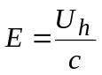
, gdzie:
U_{h} – różnica potencjałów między płytkami z nadmiarem i niedomiarem ładunków
c – szerokość naparowanej warstwy

Natężenie to działa na nośniki prądu sterującego siłą:
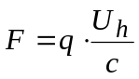

Po pewnym czasie obie siły zrównoważą się:
F=F_{L}
, z czego wyznaczamy:

Uh = c·v·B.

Z mikroskopowej interpretacji prawa Ohma możemy wywnioskować, iż prędkość dryftowa jest wprost proporcjonalna do natężenia pola wytworzonego w halotronie:
v=μ·E
,gdzie:
μ – ruchliwość

Natężenie prąd w halotronie wyraża się wzorem:
I=n·e·v·c·d
, gdzie:
d – grubość płytki
c – szerokość naparowanej warstwy
n – koncentracja nośników
e – ładunek elementarny

Wyznaczając z tego wzoru v_{d} i podstawiając do wzoru na Uh, otrzymujemy:
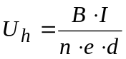
Przyjmując, że w półprzewodniku jest znaczna przewaga nośników jednego typu, pomiar napięcia Halla umożliwia nam wyznaczenie koncentracji nośników w halotronie.
Ruchliwość możemy wyznaczyć korzystając ponownie z prawa Ohma i definicji natężenia prądu w halotronie, otrzymujemy więc:

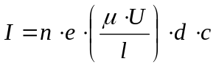
, gdzie:

U – różnica potencjałów wzdłuż halotronu
l – długość naparowanej warstwy

Skąd łatwo wyznaczyć interesującą nas wielkość.

4.WYKONANIE ĆWICZENIA:

Po zbudowaniu obwodu, którego schemat znajduje się w protokóle, przystępujemy do przeprowadzenie doświadczenia.
Dokonujemy pomiarów przy stałym natężeniu zasilania elektro magnesu 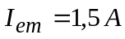, co po odczytaniu z załączonej do stanowiska charakterystyki jest równoważne indukcji magnetycznej 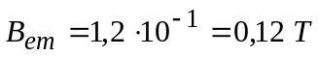. Zmieniając opór założony na obwodzie zmieniamy natężenie prądu zasilającego, dokonujemy pomiaru napięcia Halla. Następnie mierzymy napięcie asymetrii dla natężenia 0,00 mA i 13,00 mA, a ponieważ wiemy, że napięcie asymetrii jest wprost proporcjonalne do natężenia, to korzystając z pomiaru dla 13,00 mA wyznaczamy napięcie asymetrii dla pozostałych natężeń. Następnie odejmujemy ( ponieważ w naszym przypadku napięcie asymetrii wychodzi ujemne, wynik jest sumą wartości bezwzględnych napięć) je od zmierzonego napięcia Halla i otrzymujemy rzeczywiste napięcie Halla.

Następnie przy stałym natężeniu prądy zasilającego, regulowanym przy pomocy zmiany oporu, i wynoszącym 13,00 mA obliczamy napięcie Halla zmieniając natężenie prądu płynącego przez elektromagnes. W tym przypadku także odejmujemy napięcie asymetrii, gdyż nie zależy ono od indukcji, a jedynie od natężenie prądu sterującego.

Po zakończeniu tych pomiarów mierzymy jeszcze opór Halotronu i korzystając z załączonego schematu aparatury ( druga strona protokółu) oraz kompasu wyznaczamy znak nośników prądu:
Mierząc napięcie na zaciskach halotronu określamy kierunek płynięcia prądu wewnątrz halotronu, korzystając z kompasu wyznaczamy zwrot indukcji pola, a następnie korzystając z reguły śruby prawo skrętnej i wyznaczamy zwrot siły Lorentza, a co za tym idzie miejsce gromadzenia się nośników prądu.

5.TABLEKI Z WNIKAMI I WYKRESY
Natężenie prądu zasilającego [mA] | Zmierzone napięcie Halla [mV] | Napięcie asymetrii [mV] | Rzeczywiste napięcie Halla [mV]
0,00 | 0,00 | 0,00 | 0,00
3,23 | 20,90 | -0,22 | 21,12
4,00 | 25,90 | -0,28 | 26,18
5,00 | 32,40 | -0,35 | 32,75
6,00 | 38,90 | -0,42 | 39,32
7,00 | 45,50 | -0,48 | 45,98
8,00 | 51,90 | -0,55 | 52,45
9,00 | 58,40 | -0,62 | 59,02
10,00 | 64,90 | -0,69 | 65,59
11,00 | 71,40 | -0,76 | 72,16
12,00 | 78,00 | -0,83 | 78,83
13,00 | 84,50 | -0,90 | 85,40
13,71 | 89,10 | -0,95 | 90,05

Natężenie prądu płynącego przez elektromagnes [A] | Indukcja magnetyczna wewnątrz elektro magnesu [T] | Zmierzone napięcie Halla [mV] | Napięcie asymetrii [mV] | Rzeczywiste napięcie Halla
0,0 | 0,000 | 0,5 | -0,9 | 1,4
0,5 | 0,330 | 27,9 | -0,9 | 28,8
1,0 | 0,082 | 56,4 | -0,9 | 57,3
1,5 | 0,120 | 84,5 | -0,9 | 85,4
2,0 | 0,154 | 112,1 | -0,9 | 113,0
2,5 | 0,181 | 140,3 | -0,9 | 141,2
3,0 | 0,197 | 168,1 | -0,9 | 169,0

Opór Halotronu R_{h}=140 ± 0,3 Ω

Cechy miernika:
 | Zakres | Klasa | Rozdzielczość
Napięcie stałe | 200 mV | ± 0,5% wartości pomiaru +  1 wartość ostatniej cyfry odczytu | 100 μV
Prąd stały | 200 mA | ± 1,2% wartości pomiaru +  1 wartość ostatniej cyfry odczytu | 100 μA

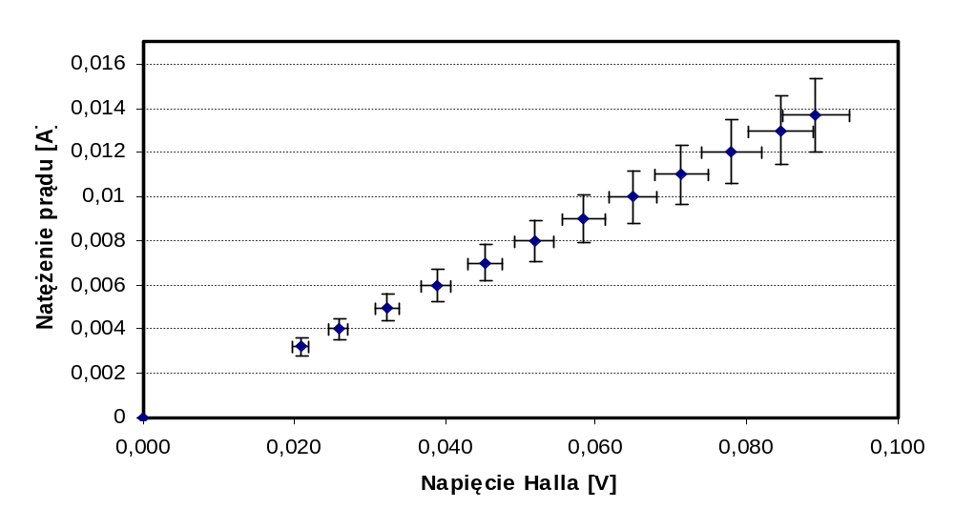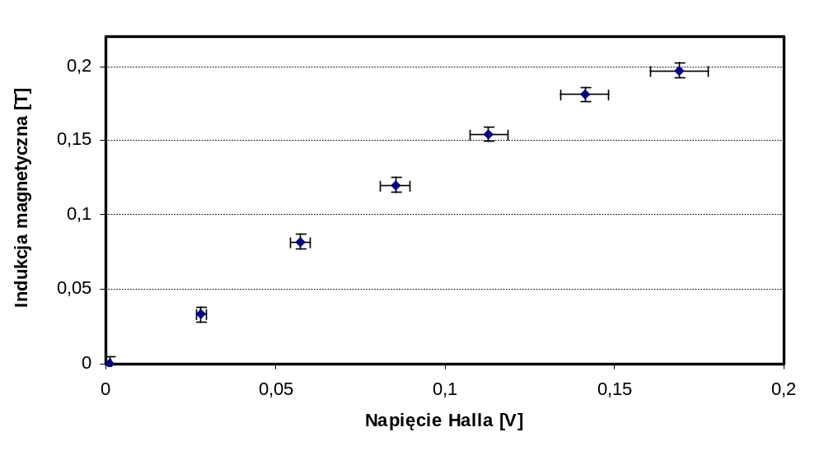
W celu obliczenia koncentracji korzystamy ze wzoru:
przekształcając go do postaci:
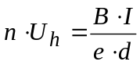
Przyjmując następnie U_{h}=x i 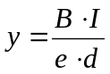 liczymy współczynnik kierunkowy prostej y=n·x metodą najmniejszych kwadratów, zauważając, że współczynnik b wynosi 0, otrzymujemy zatem wzór:
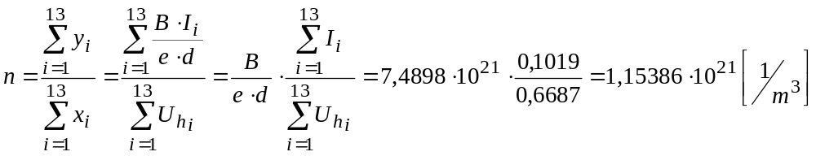

gdzie: 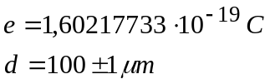, a B=0,12 T jest indukcją magnetyczną stałą przy tych pomiarach

Błąd obliczenia koncentracji z metody najmniejszych kwadratów wynosi 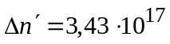 jednakże należy do niego dodać jeszcze błąd wynikający z niedokładnego wyznaczenia innych parametrów aparatury, w tym przypadku będzie to błąd zależny od d:
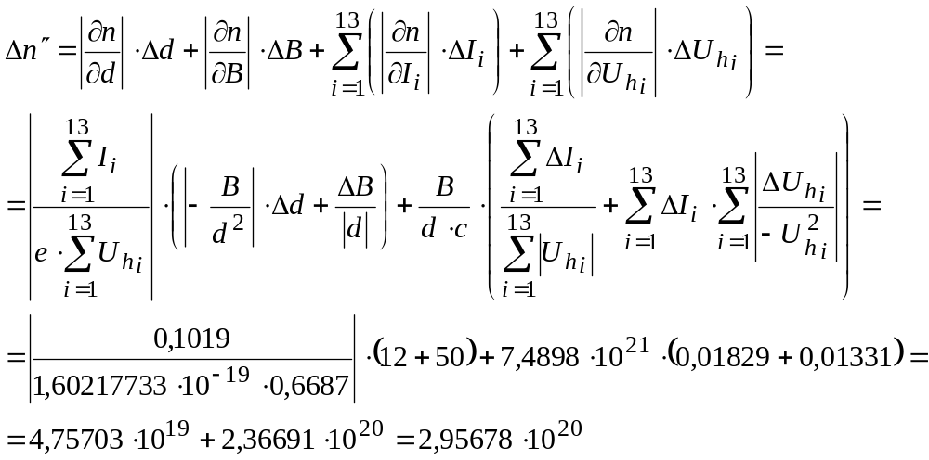
, gdzie 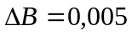.
Zatem 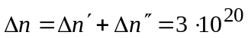

A koncentracja wynosi: 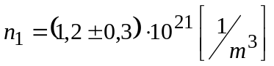

Obliczamy również koncentrację posługując się 2 zestawem pomiarów, przyjmując U_{h}=x i liczymy współczynnik kierunkowy prostej y=n·x metodą najmniejszych kwadratów, postępując jak poprzednio:
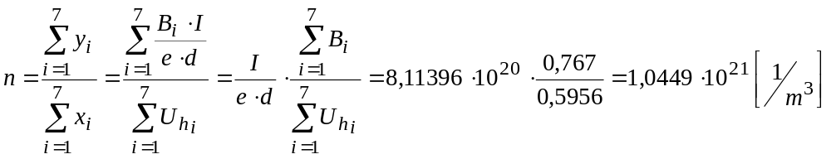

gdzie: , a I=13,00 mA jest natężeniem prądu sterującego stałym przy tych pomiarach
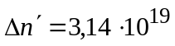
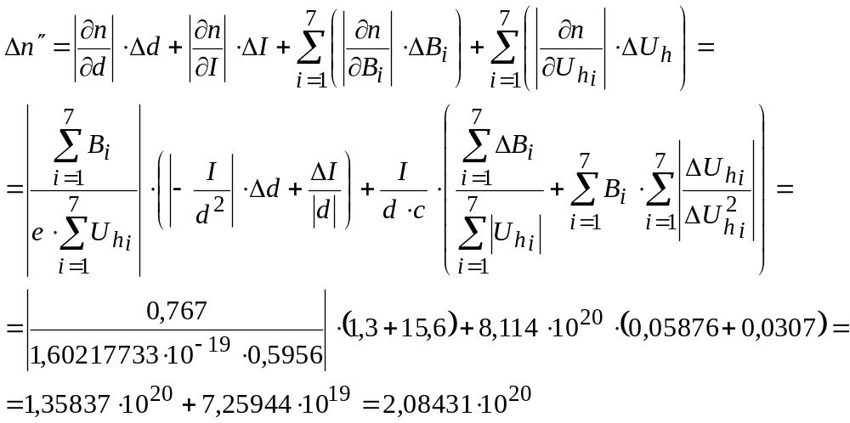
, gdzie 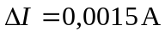 i jest to błąd licznika elektronicznego.
Zatem 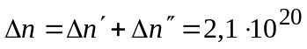

Koncentracja liczona tą metodą wynosi: 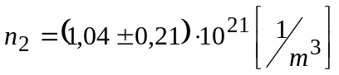

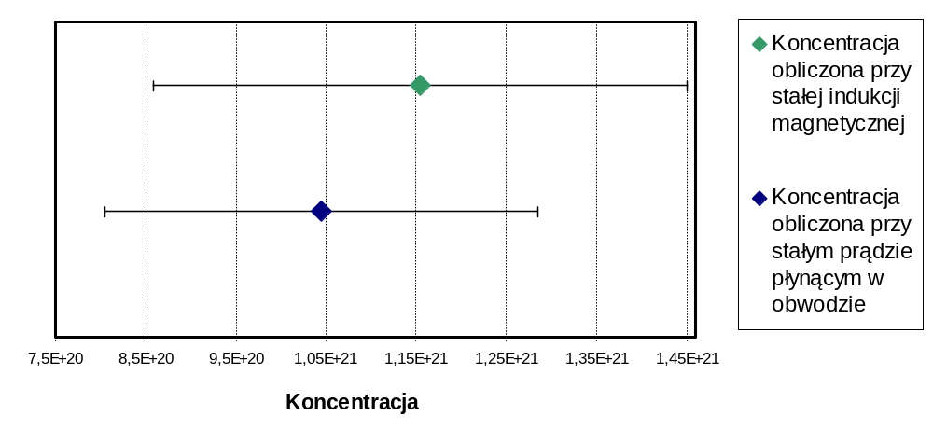
Ruchliwość liczymy ze wzoru:
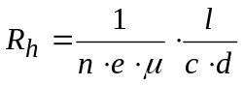
Po przekształceniu go do postaci:
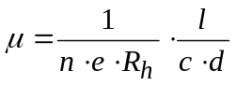
, gdzie: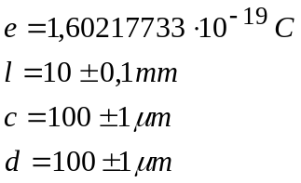, natomiast R_{h}=140 ± 0,3 Ω oporem Halotronu zmierzonym w doświadczeniu.
Podstawiając wcześniej obliczone koncentrację obliczamy:
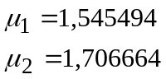
Błędy ruchliwości liczymy metodą różniczki zupełnej:
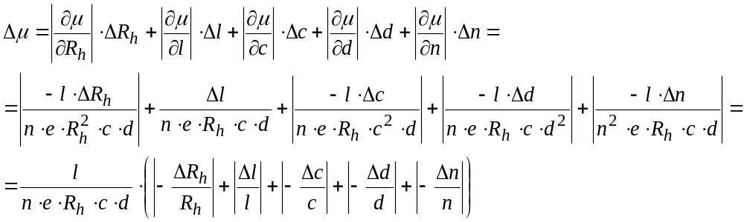
Co po podstawieniu wynosi odpowiednio:
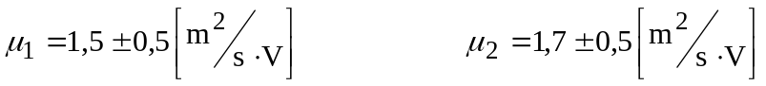

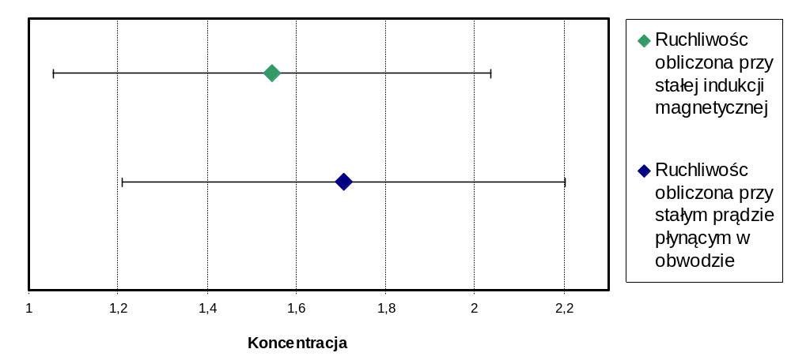

6. Wnioski

Dzięki pomiarowi napięcia Halla byliśmy w stanie określić na, której ściance zgromadziły się jaki ładunek. W naszym doświadczeniu nośnikami prądu były elektrony.

Warto zauważyć również, że zależność napięcia Halla od napięcia przyłożonego do warstwy i indukcji magnetycznej elektromagnesu ma charakter liniowy.

Jak również jest wprost proporcjonalne do natężenia prądu zasilającego.

